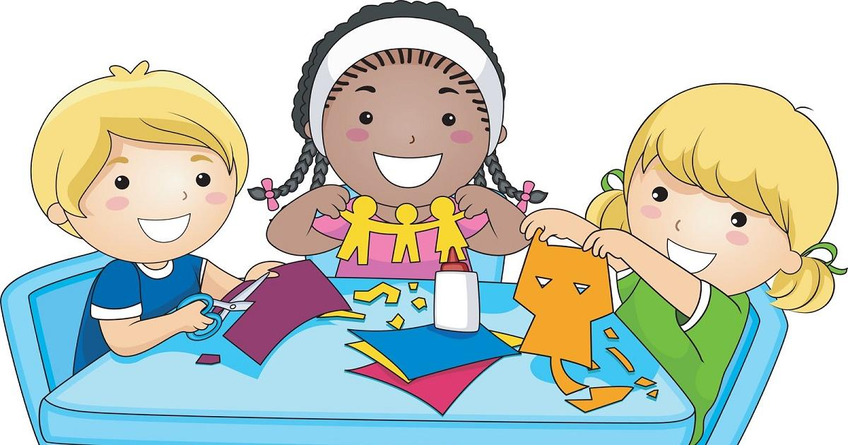

**«Роль ручного труда в развитии детей»**

***Детское творчество это особый мир, где ребенок познает себя, свои возможности, окружающий мир и может выразить свое отношение к нему. Это процесс, в результате которого создается новое и красивое. Это мир, в котором он — творец. Это мир развития его фантазии и воображения.***

***В. Сухомлинский.***

Ручной труд оказывает благотворное влияние на общее развитие ребёнка, помогает ему стать более самостоятельным, уверенным в себе. К концу занятий кисти ребёнка становятся более гибкими и подвижными, что способствует овладению навыками письма.

Ручной труд способствует развитию у дошкольников следующего навыка:

- согласованность в работе глаз и рук;

- навыки координации движений и моторику;

- развивает внимание, мышление, зрительную и двигательную память;

- развивает зрительное восприятие и воображение;

- способствует развитию речи;

- готовит руку к письму.

Кроме того, Ваш ребёнок сможет не только самостоятельно выполнять поделку, изготовить оригинальный подарок или открытку, но и успешно овладеть своими руками, что не мало важно в дальнейшем для обучении в школе.

**Нельзя недооценивать стремление ребёнка к творчеству. Ведь творчество – это**

**Один из источников радости!**